Почему дети в одной семье вырастают такими разными?
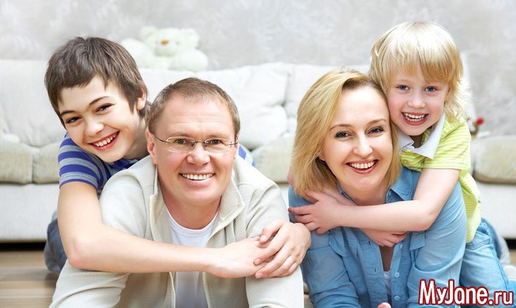
Отчего так происходит? Казалось бы, дети одних родителей схожи в биологическом смысле. Они растут в одной семье, в похожей обстановке. Почему же их характеры и поведение бывают настолько разными?
Дело в том, что жизнь одного ребенка, начиная с момента зачатия, не является копией жизни другого. Дети появляются на свет в разные периоды жизни родителей. Допустим, во время рождения первенца обстановка в семье была спокойной и счастливой. Зато когда на свет появился второй, обстановка была тяжелой и стрессовой, между родителями случались конфликты.
Или один ребенок был запланированным, а зачатие другого произошло случайно, неожиданно. По этим причинам даже периоды утробной жизни у детей бывают разными. Интересно, что даже у схожих внешне близнецов характеры могут сильно отличаться.
Мы даем детям только тело
Рожая ребенка, мы даем ему лишь физическое тело. Ошибочно думать, что мы также даем ему характер, темперамент, судьбу. Это дарует ему Всевышний. Поэтому влиять на судьбу чада мы можем лишь отчасти. Каким образом? Тем, что мы его растим, воспитываем, дарим тепло своей души, прививаем жизненные ценности, которые кажутся нам правильными, учим вести себя с другими людьми и в обществе, обучаем его правилам морали и т.д.
Не стоит думать, что все это прививается словами, поучениями и наставлениями. Напротив, это передается только личным примером. Какую атмосферу ребенок видит в семье, ту он и будет считать нормой, такую модель он воспримет и повторит в своей жизни.
Поэтому если члены семьи орали друг на друга и оскорбляли, но при этом мама или папа говорили ребенку, что надо с уважением относиться друг к другу, эти нравоучения будут пустым звуком, потому что он с детства впитал иную атмосферу. Она кажется ему нормой, ее он и будет повторять, потому что другая ему не знакома.
Эффект поляризации
Надо сказать, что порой родители сами подпитывают разницу между своими детьми. Одного ребенка они хвалят, другого ругают, тем самым, они невольно противопоставляют их друг другу. В результате разница между детьми становится все больше и больше.
Почему так происходит? Мать или отец хвалят того ребенка, чьи проявления похожи на его собственные. Например, мать хвалит сына за то, что он скромный, послушный, ласковый. А вот дочка растет непокорной индивидуалисткой. Ею сложно управлять, поэтому матери такой характер не нравится, особенно, в подростковом возрасте. В результате она ее порицает. С отцом все наоборот: ему нравится характер дочери и не нравится характер сына. И хотя родители внешне стараются действовать заодно, но дети чувствуют разное отношение к себе, поэтому психологическая поляризация усиливается.
Возможно, когда родитель хвалит одного ребенка, а другого постоянно порицает, он делает это из лучших побуждений, надеясь, что второй возьмет пример с первого и подтянется. На самом деле получается наоборот, второй все больше отдаляется, и разница между ними лишь увеличивается.
Мы даем детям воспитание и жизненные ценности
Как уже было сказано выше, характер, темперамент и личность ребенка мы изменить не можем. Родительская задача – дать детям то, что называется «огранкой». Мы должны сделать все, чтобы как можно лучше воспитать своих отпрысков, дать им лучшее образование, на которое способны. Наша обязанность – подготовить их к жизни таким образом, чтобы к моменту выхода в свободное плавание наши дети были грамотными, самостоятельными людьми, полностью приспособленными к жизни.
Не надо сравнивать их между собой. Он ведь не цыплята в инкубаторе, поэтому не обязаны быть одинаковыми. Каждый из них пришел в мир со своей задачей и своим жизненным путем. Не мы их дали, не нам их и менять.
Наше дело – создать ребенку самые лучшие условия для роста и развития, чтобы он вырос сильным и обладающим как можно большим количеством полезных навыков. А сравнивать детей между собой, мол, «этот хороший, слушает маму и поступает, как она велит, а тот плохой, делает все по-своему, не уважает мнение матери» – такой подход не даст положительного результата. Признайте право каждого ребенка на свою жизнь и свой путь.

